Mockups de la Aplicación Sembrando Futuro
Mikael Steven Ramos Musse y Kevin Zambrano
Ingeniería de Sistemas, Corporación Universitaria Comfacauca (Unicomfacauca)
Calidad de Software
Juan Carlos Zúñiga
Octubre de 2026

Mockups de la Aplicación
Un mockup es la imagen final de una pantalla: con sus colores, su tipo de letra y sus tamaños reales. Los bocetos del documento 17 definen qué contiene cada pantalla; este documento muestra cómo se ve la aplicación Sembrando Futuro. Las imágenes son capturas de la aplicación real, tomadas con el servidor de prueba y los datos del documento 19, en un teléfono de 390 px de ancho y, en la Figura 17, en un computador de 1.366 px. Cada pantalla responde con las reglas de validación, los cálculos y los mensajes del ERS (Ramos Musse y Zambrano, 2026).

Guía visual
La interfaz usa un verde oscuro como color principal por ser el color del campo, fondos crema cálidos (#FBFAF7) para no cansar la vista al aire libre, tierra (#8A5A2B) como color de apoyo en los rótulos, y color solo cuando comunica algo: verde para lo correcto, rojo para los errores y ámbar para los avisos. El logo del proyecto aparece completo en la portada y como emblema redondo en la barra superior, en el acceso, en la barra lateral y en el ícono de la aplicación instalada. El diseño es adaptable: en el teléfono hay una barra verde superior con el emblema y el título, y cinco pestañas abajo; en tableta y computador (768 px o más) el menú pasa a una barra lateral verde con el logo, la barra superior muestra el título, la conexión, la cuenta y Salir, y el contenido se organiza en columnas de hasta 1.160 px. La portada y el acceso terminan con un pie de página. El tipo de letra es Inter, que se distribuye con la aplicación (no se descarga de internet). Los componentes visuales se apoyan en la hoja de estilos de Bootstrap 5.3, usada sin su JavaScript, más los estilos propios de src/estilos.css y src/tema.css; los íconos son SVG propios en línea.
Tabla 1
Colores de la interfaz y su contraste (WCAG 2.1)
Uso | Color del texto | Color del fondo | Contraste
Texto principal | #191C17 | #FBFAF7 | 16.5:1
Texto principal sobre tarjeta | #191C17 | #FFFFFF | 17.2:1
Texto secundario | #4A5145 | #FBFAF7 | 7.9:1
Botón principal (texto blanco) | #FFFFFF | #2D6A27 | 6.6:1
Barra superior (texto blanco) | #FFFFFF | #2D6A27 a #24561F | 6.6:1 a 8.7:1
Indicador de conexión en la barra | #FFFFFF | #3D7D35 | 5.0:1
Menú de la barra lateral | #E6F0E2 | #1E4A1A a #163913 | 8.7:1 a 11.0:1
Opción elegida del menú lateral | #1F4D1B | #FFFFFF | 9.8:1
Botón secundario y enlaces | #2D6A27 | #FFFFFF | 6.6:1
Mensaje de error | #A8281D | #FCEFED | 6.3:1
Aviso | #6B4A00 | #FFF6E0 | 7.5:1
Rótulos de sección (tierra) | #8A5A2B | #FBFAF7 | 5.6:1
Nota. El mínimo exigido por el RNF-07 es 4,5:1; todas las combinaciones lo superan. El error y el aviso nunca dependen solo del color: llevan un ícono o una barra lateral y un texto.
Tabla 2
Medidas de la interfaz frente al RNF-07
Elemento | Medida en la aplicación | Exigencia
Texto de contenido | 18 px | Al menos 18 px
Botones y campos | 52 px de alto, ancho completo (Bootstrap ajustado) | Al menos 48 × 48 px
Pestañas de la barra inferior | 60 px de alto, etiquetas de 16 px | Al menos 48 × 48 px; etiquetas de al menos 16 px (RNF-07)
Mensaje de error | 18 px en negrita, debajo del campo, con ícono | Visible junto al campo (RNF-09)
Foco del teclado | Contorno de 3 px | Visible en todos los controles
Ancho de diseño | Teléfono: 360 a 767 px, con pestañas abajo. Tableta y computador (768 px o más): barra lateral con el menú y contenido de hasta 1.160 px | Teléfono Android común y computador del profesor o de la asociación

Pantallas
Las figuras muestran las 27 pantallas del documento 17, dos estados más (código vencido y cuenta bloqueada), tres vistas de la proyección de cosecha (P-10b, P-17b y P-19b) y, en la Figura 17, la portada y el panel en el computador. Las pantallas con errores se obtienen escribiendo datos inválidos, como lo hará el profesor en la prueba.
Figura 1
Mockups P-01 y P-02
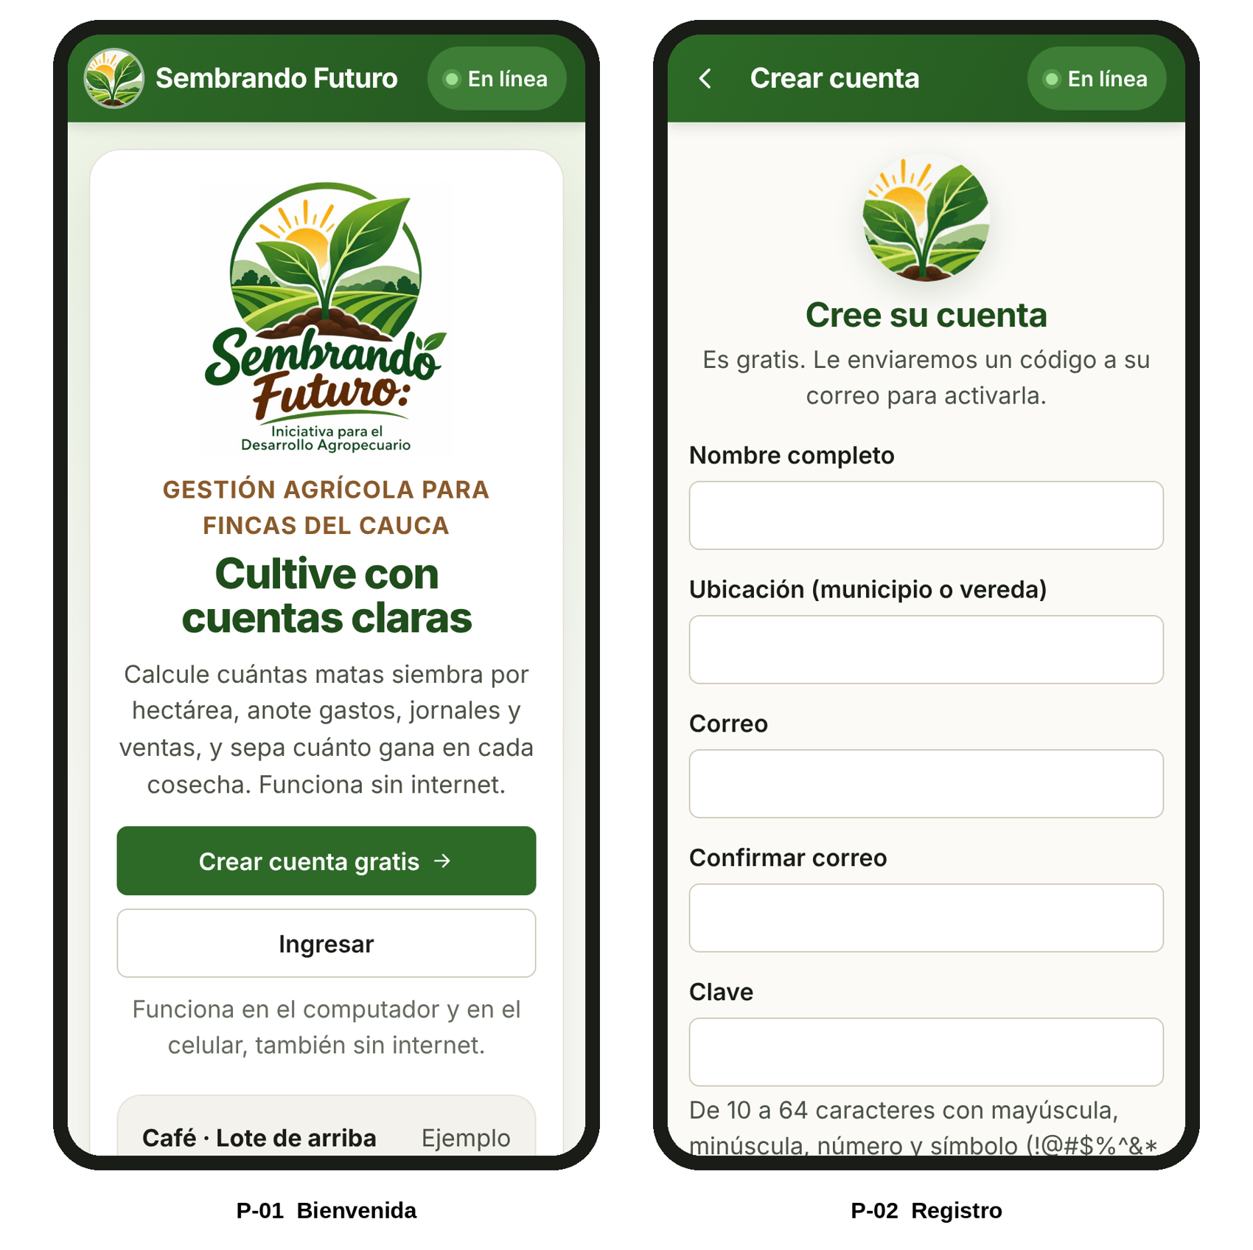
Nota. Captura de la aplicación con los datos de prueba del documento 19.
Figura 2
Mockups P-03 y P-04
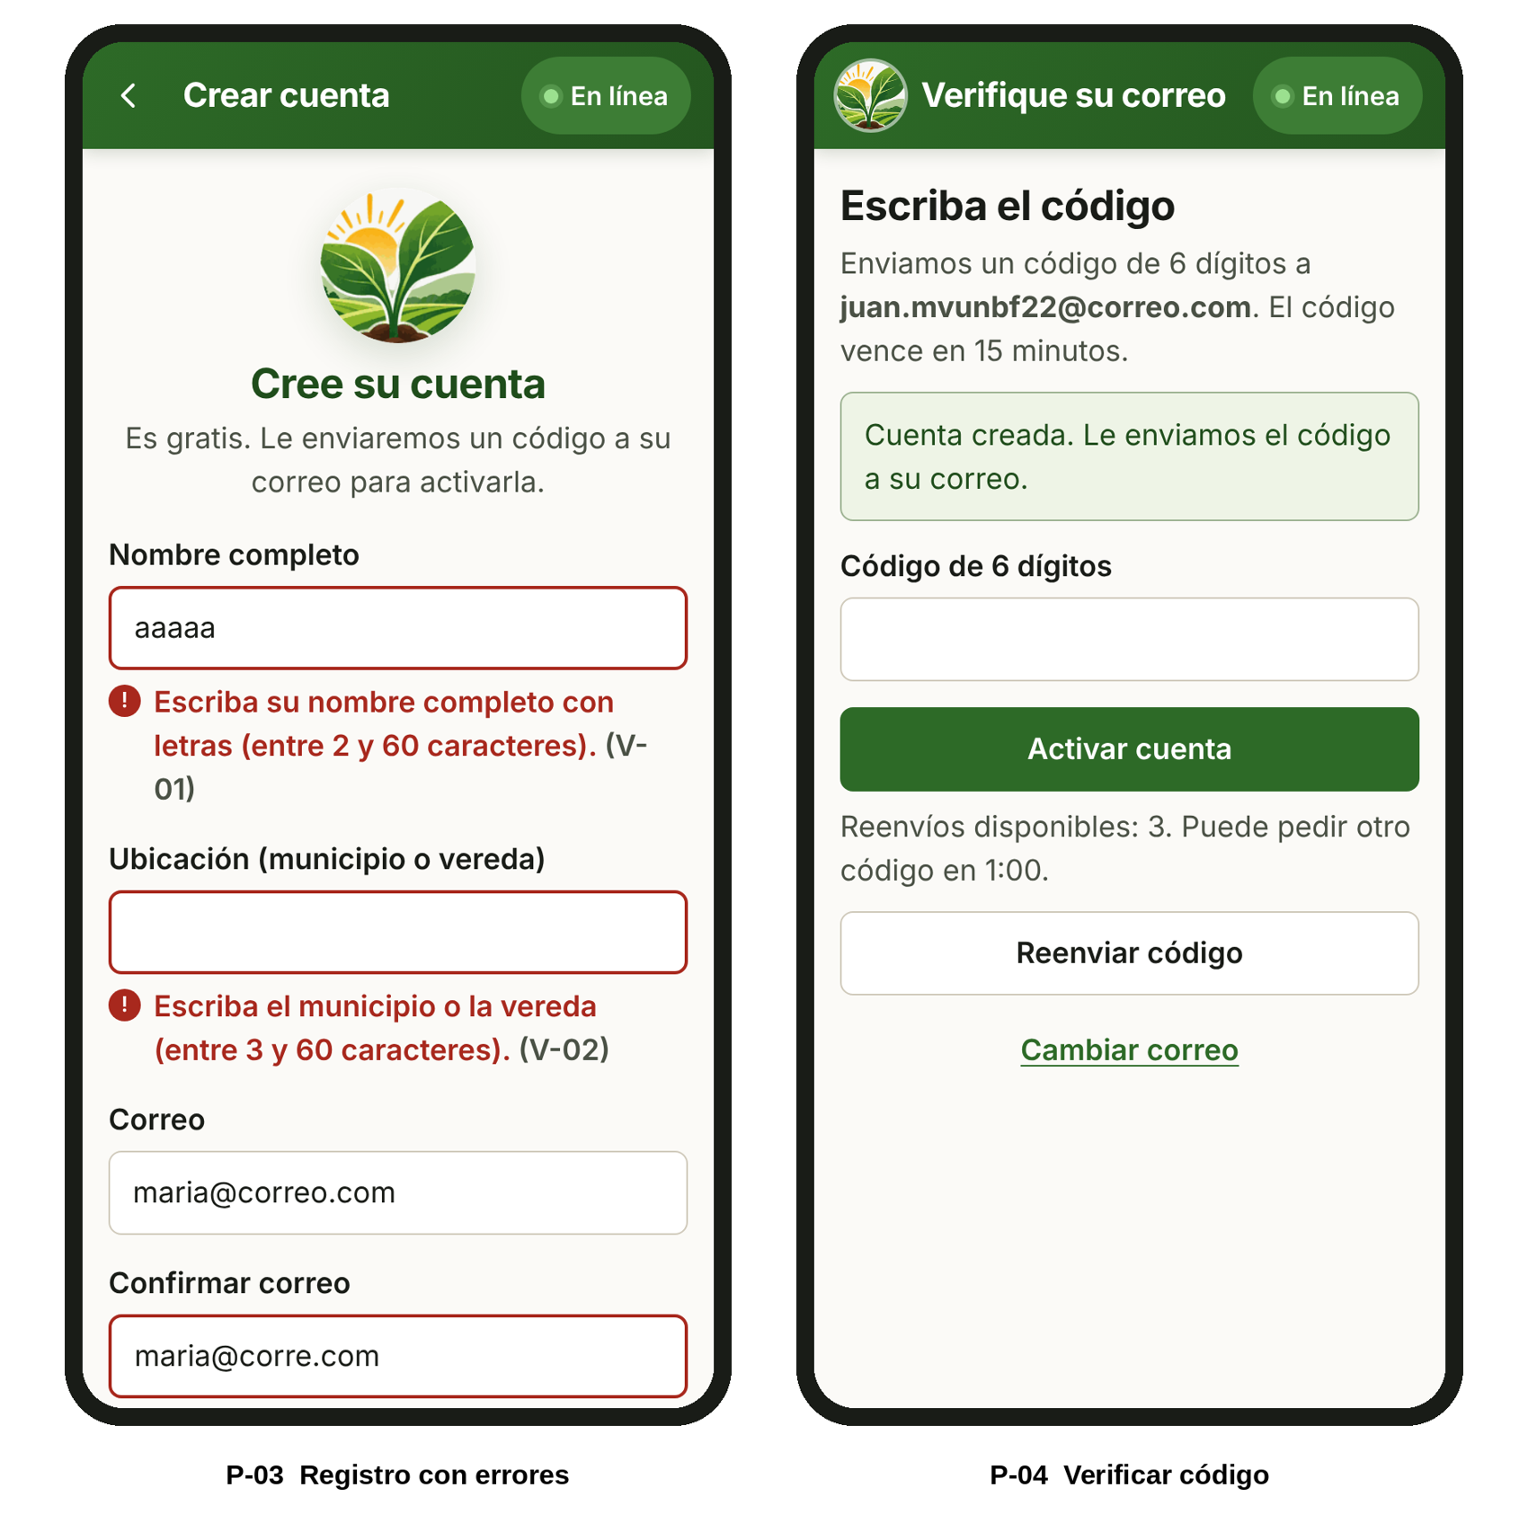
Nota. Captura de la aplicación con los datos de prueba del documento 19.
Figura 3
Mockups P-05 y P-05b
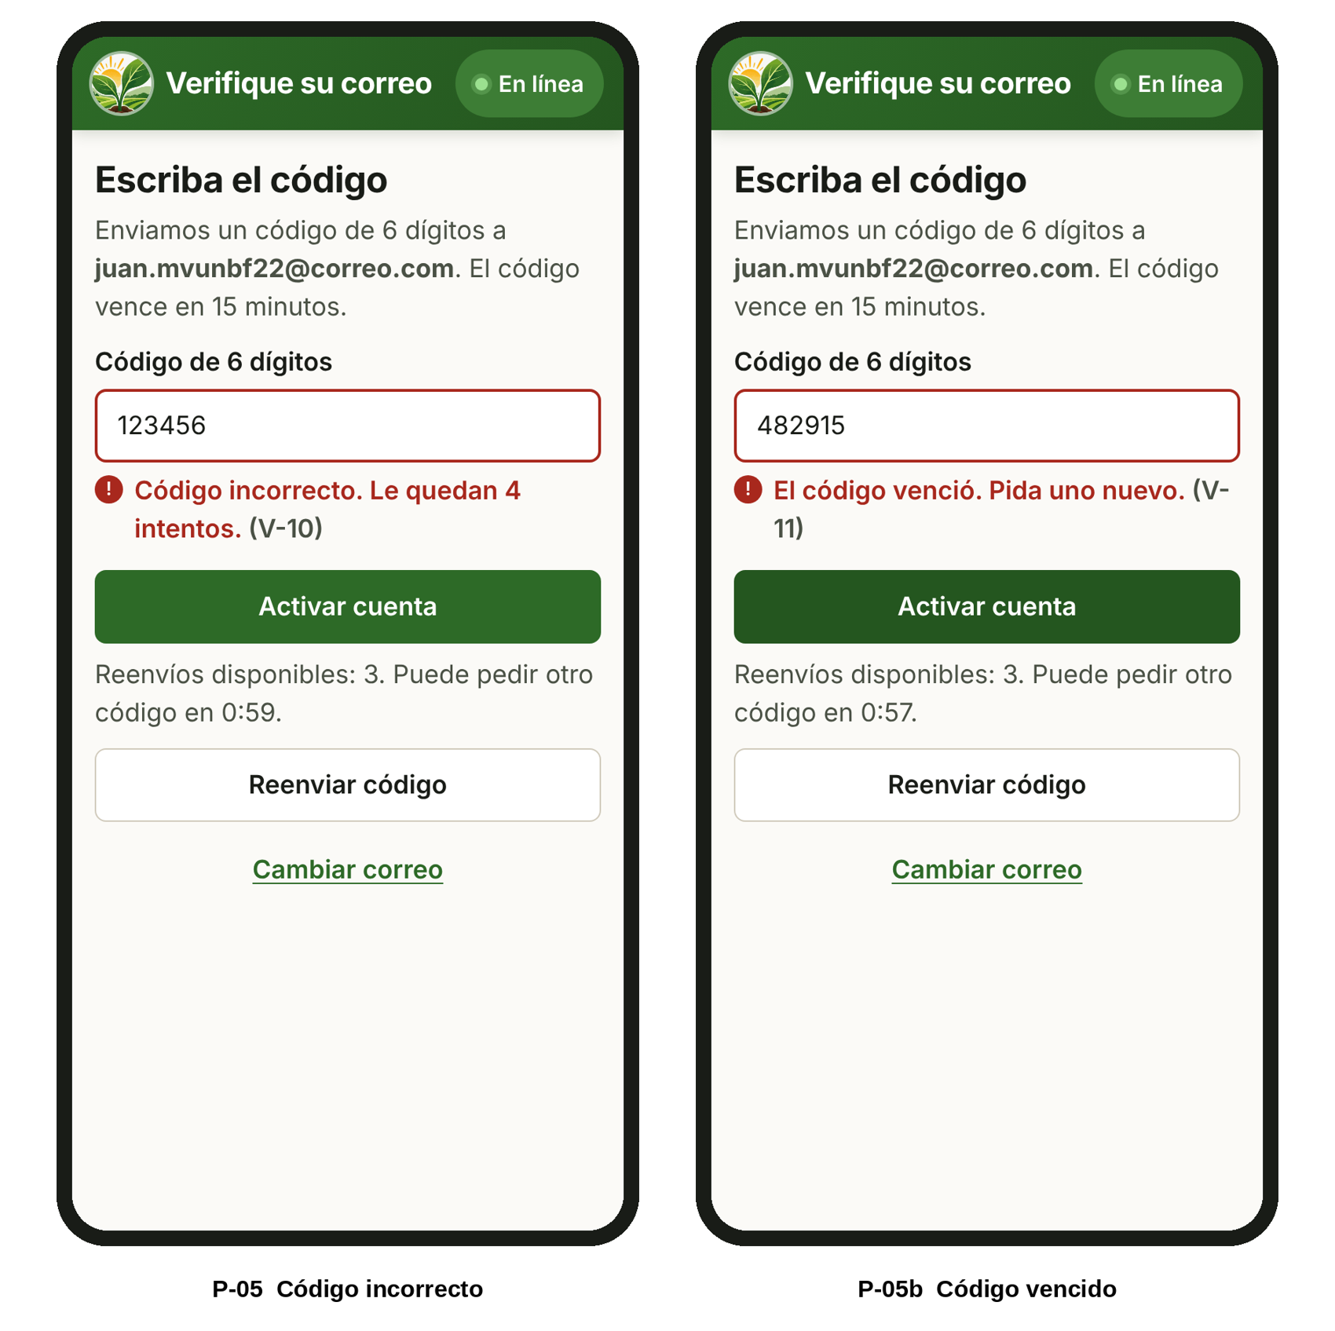
Nota. Captura de la aplicación con los datos de prueba del documento 19.
Figura 4
Mockups P-06 y P-07
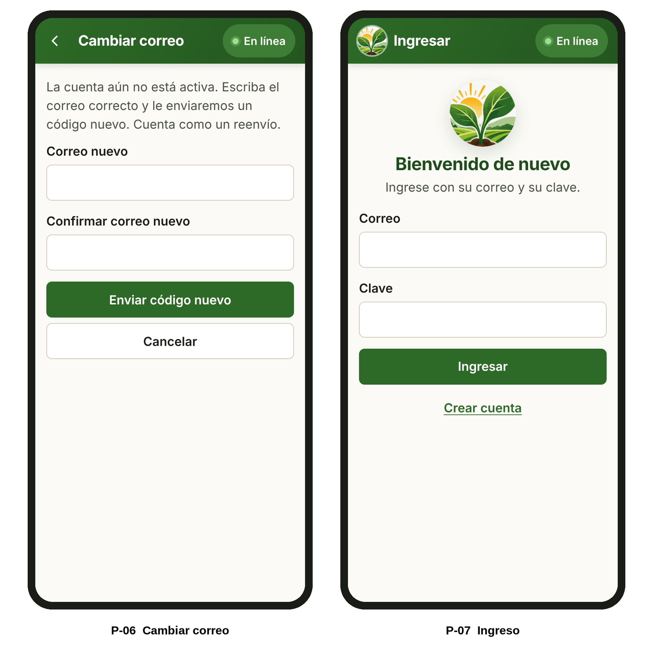
Nota. Captura de la aplicación con los datos de prueba del documento 19.
Figura 5
Mockups P-08 y P-08b
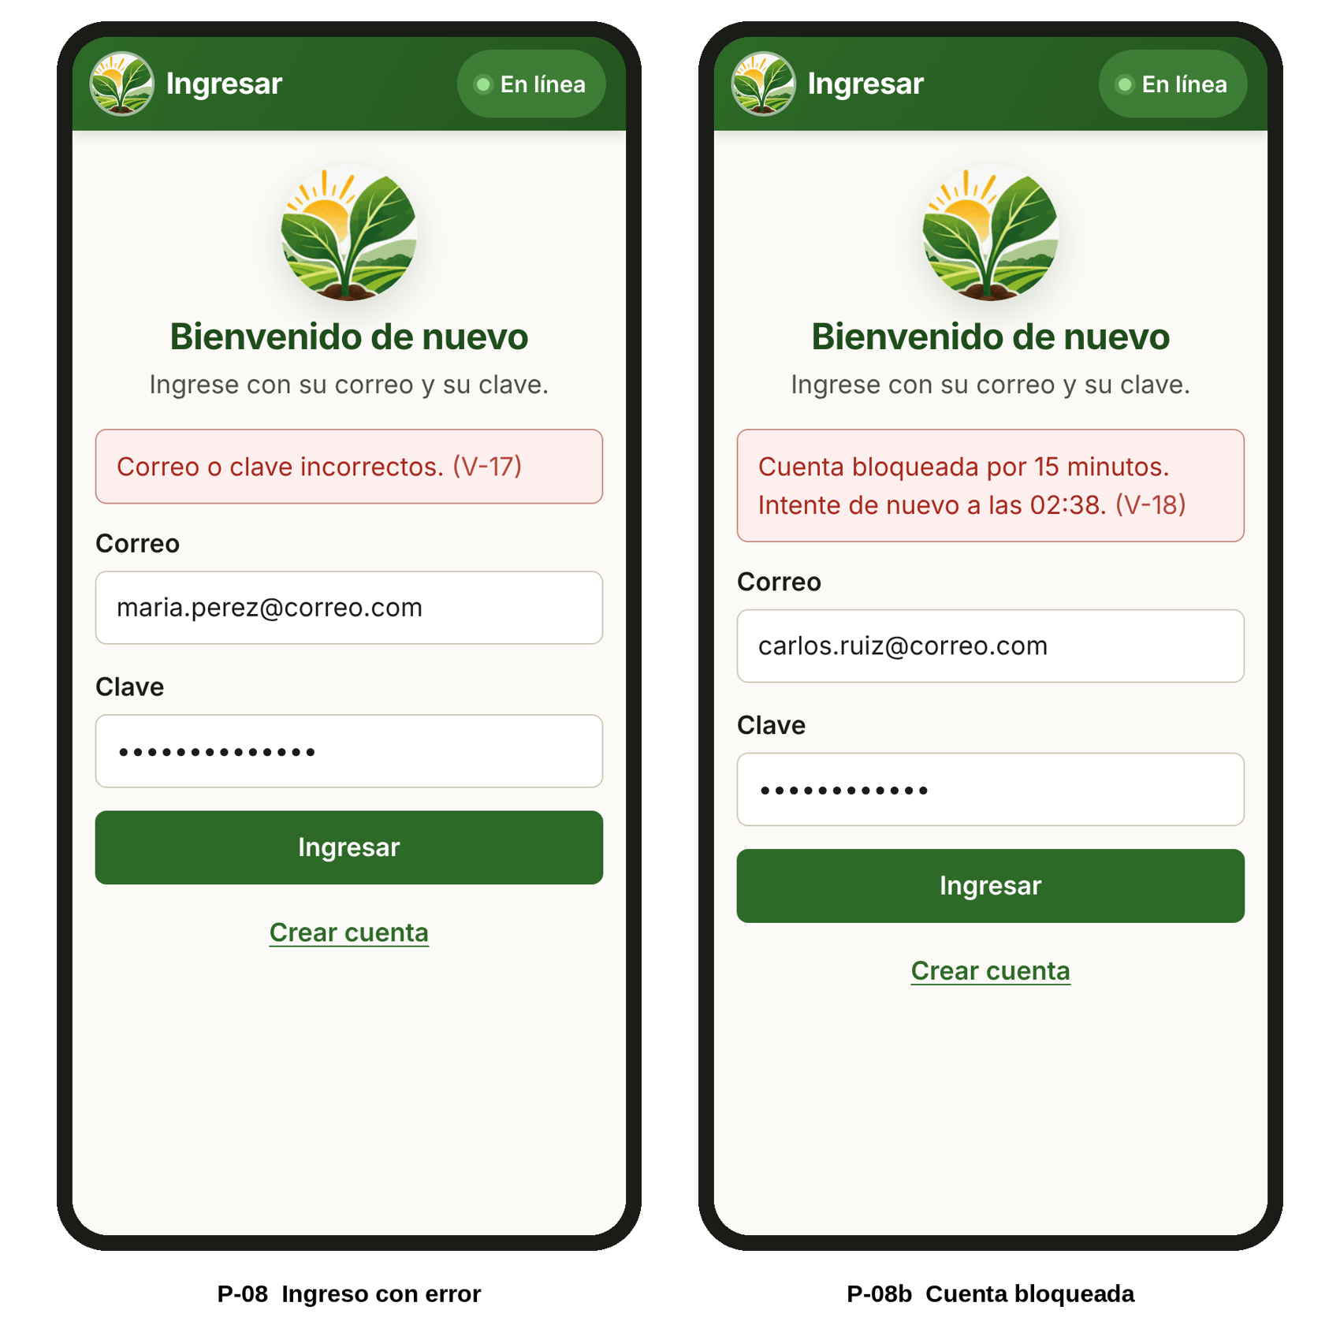
Nota. Captura de la aplicación con los datos de prueba del documento 19.
Figura 6
Mockups P-09 y P-10
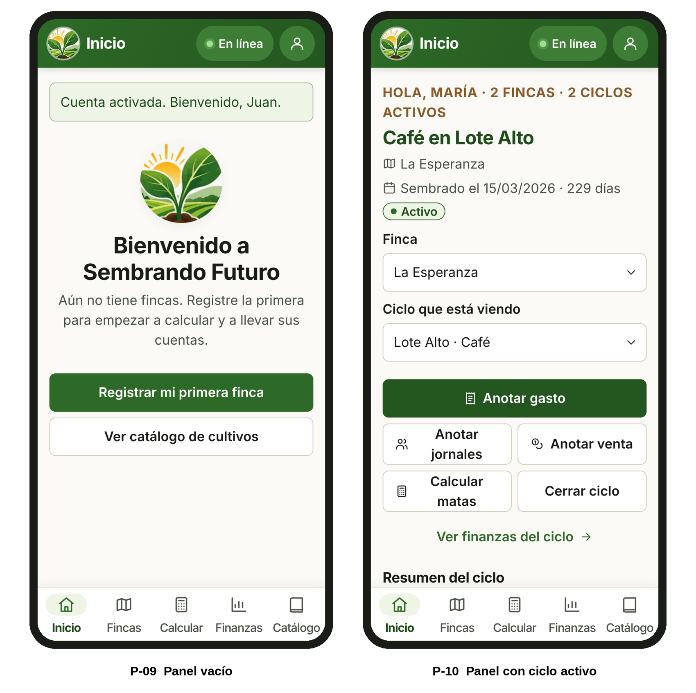
Nota. Captura de la aplicación con los datos de prueba del documento 19.
Figura 7
Mockups P-11 y P-12
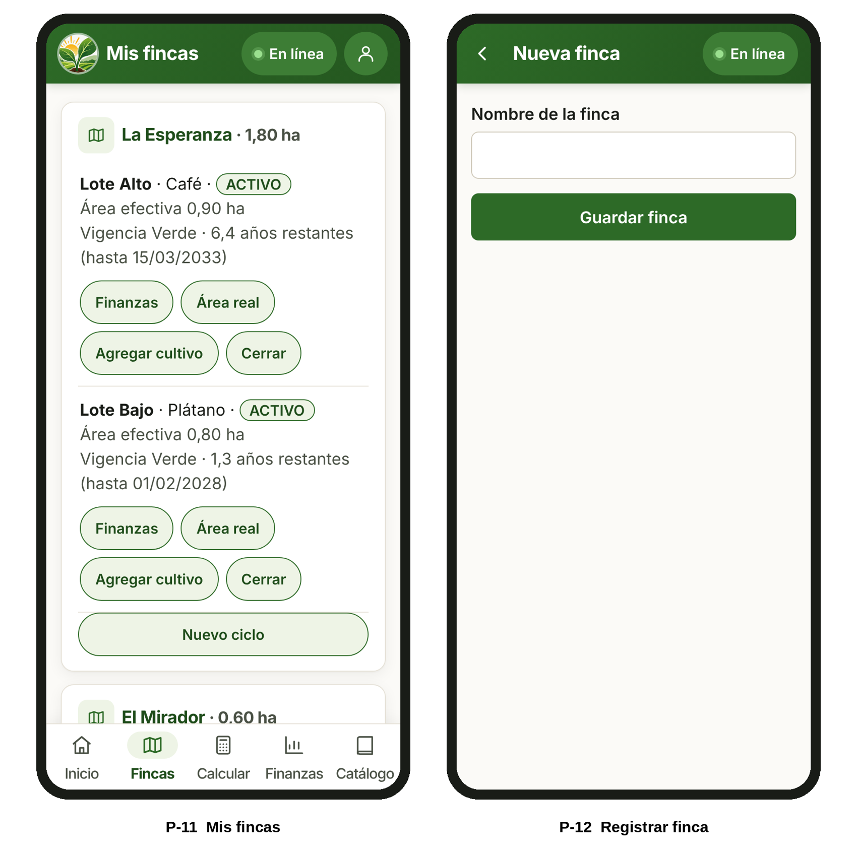
Nota. Captura de la aplicación con los datos de prueba del documento 19.
Figura 8
Mockups P-13 y P-14
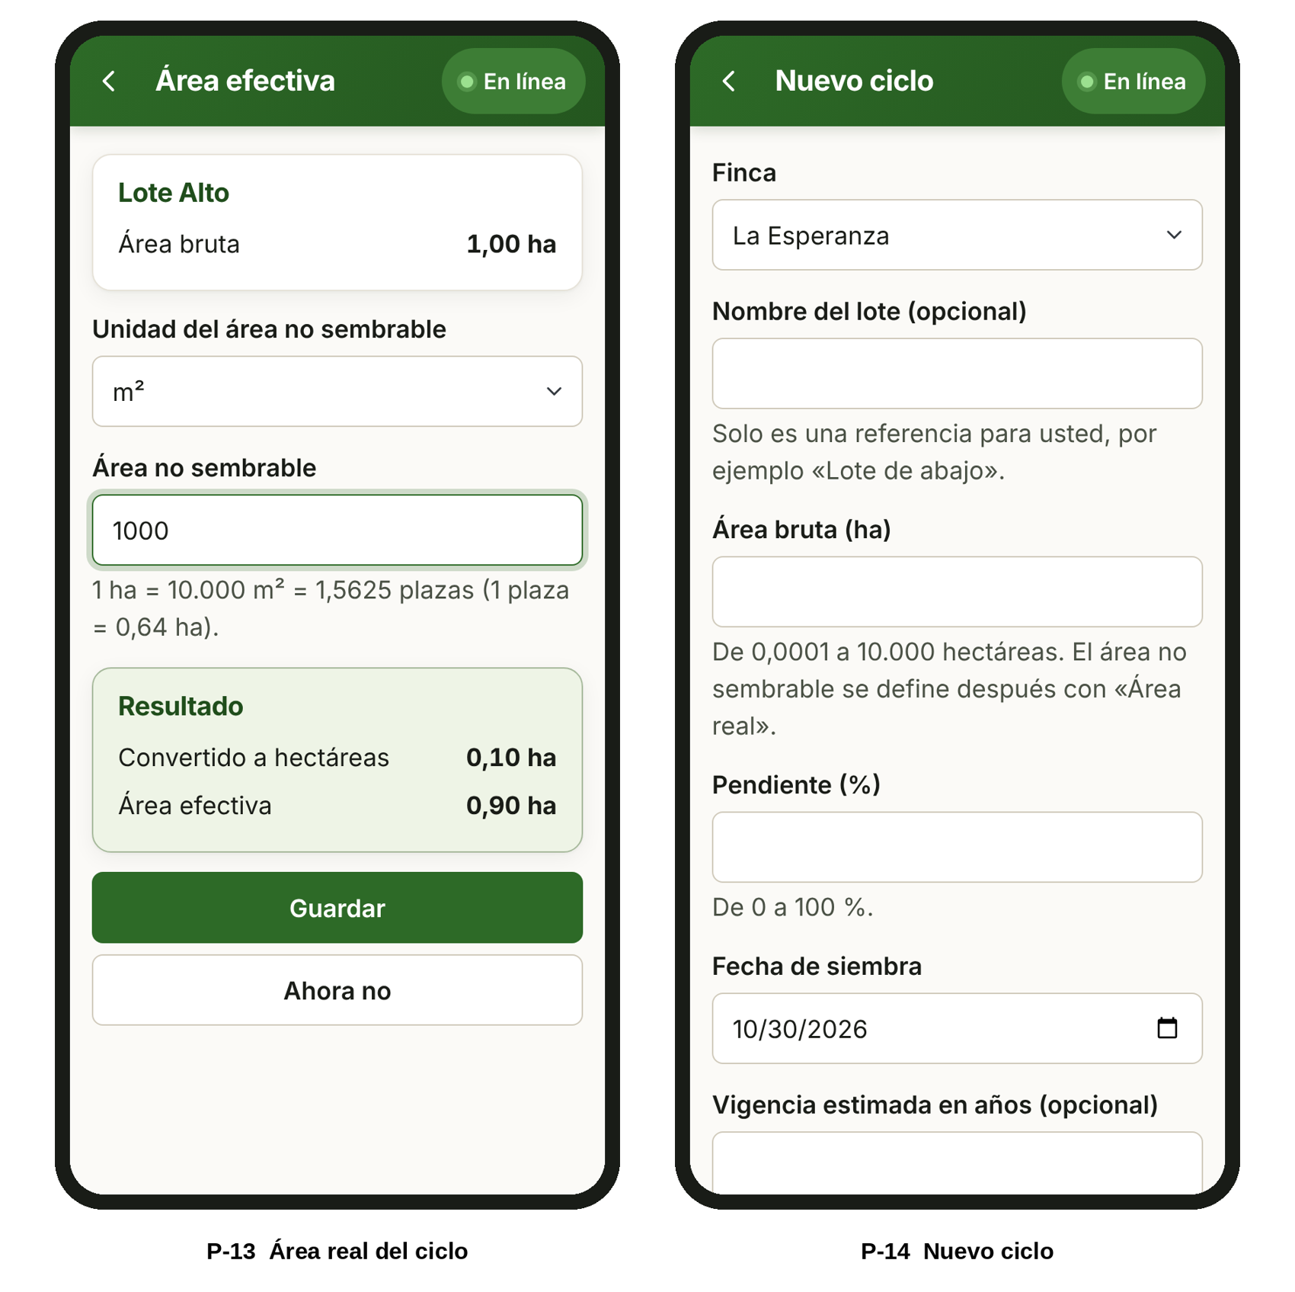
Nota. Captura de la aplicación con los datos de prueba del documento 19.
Figura 9
Mockups P-15 y P-16
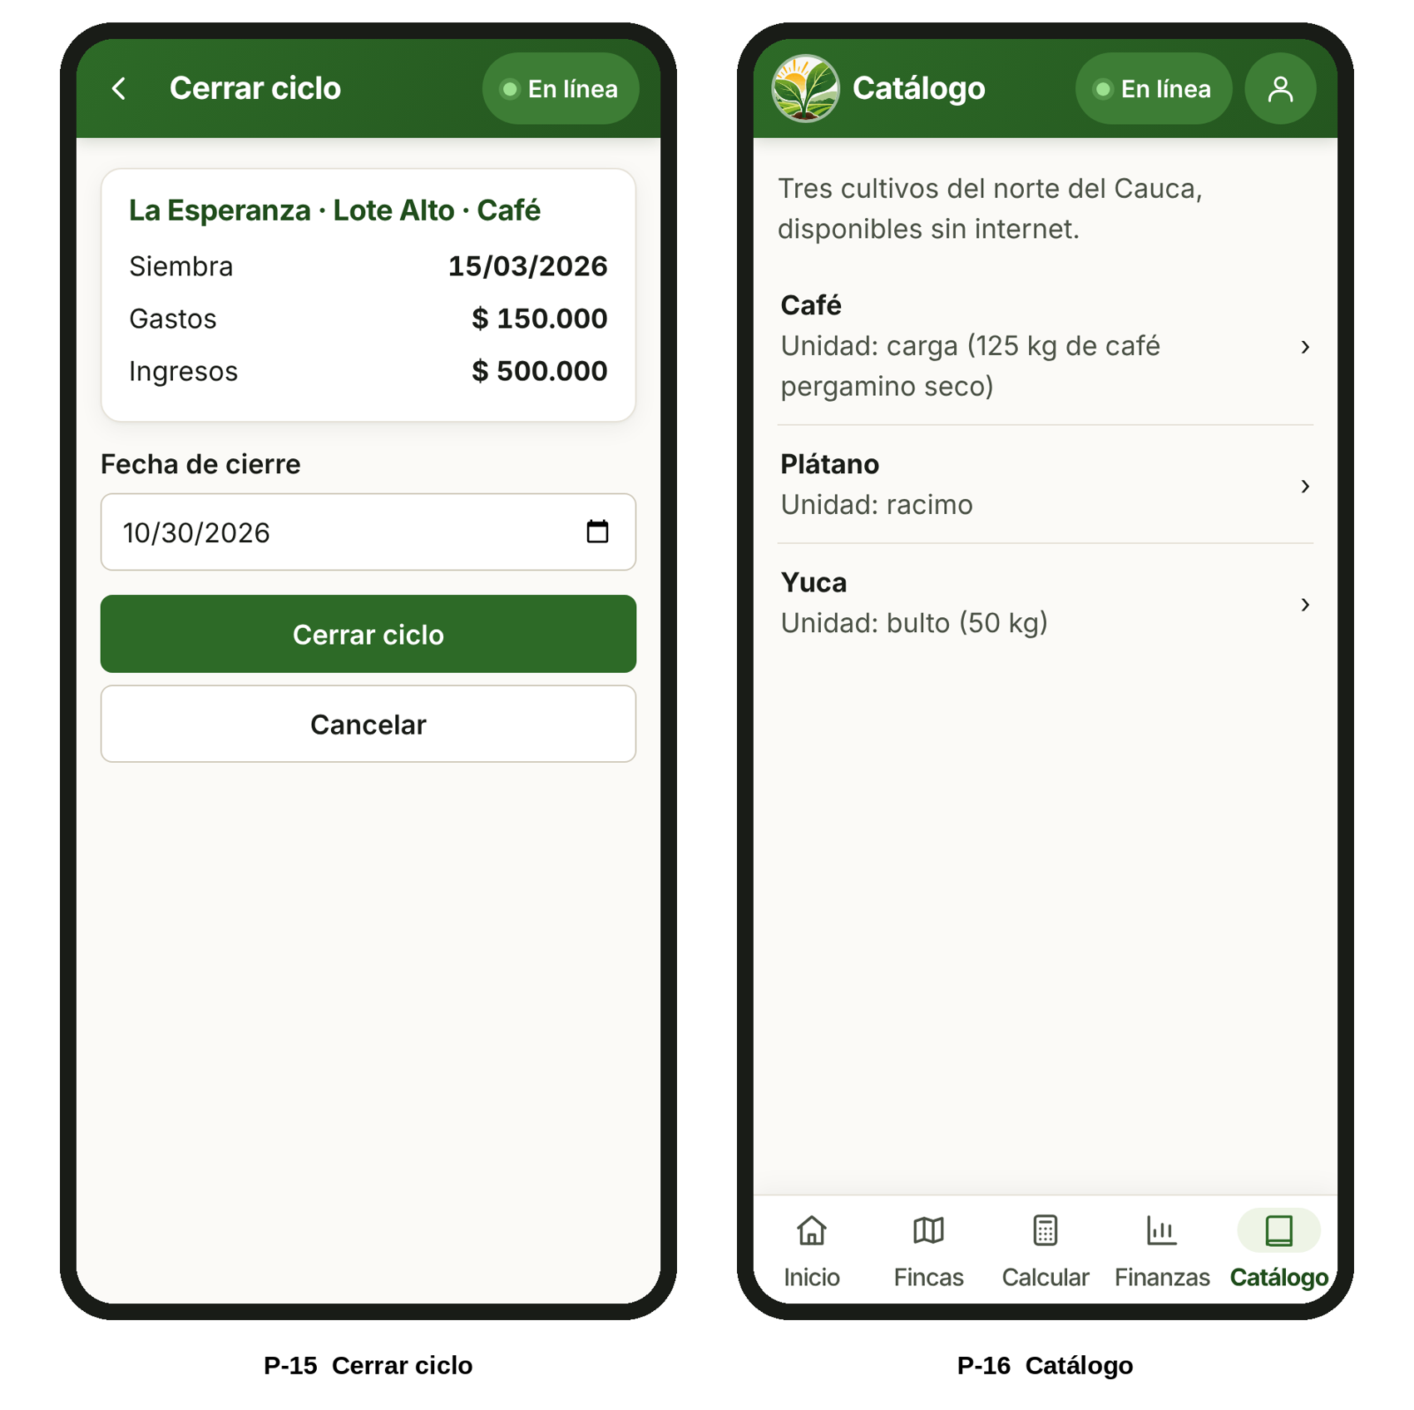
Nota. Captura de la aplicación con los datos de prueba del documento 19.
Figura 10
Mockups P-17 y P-18
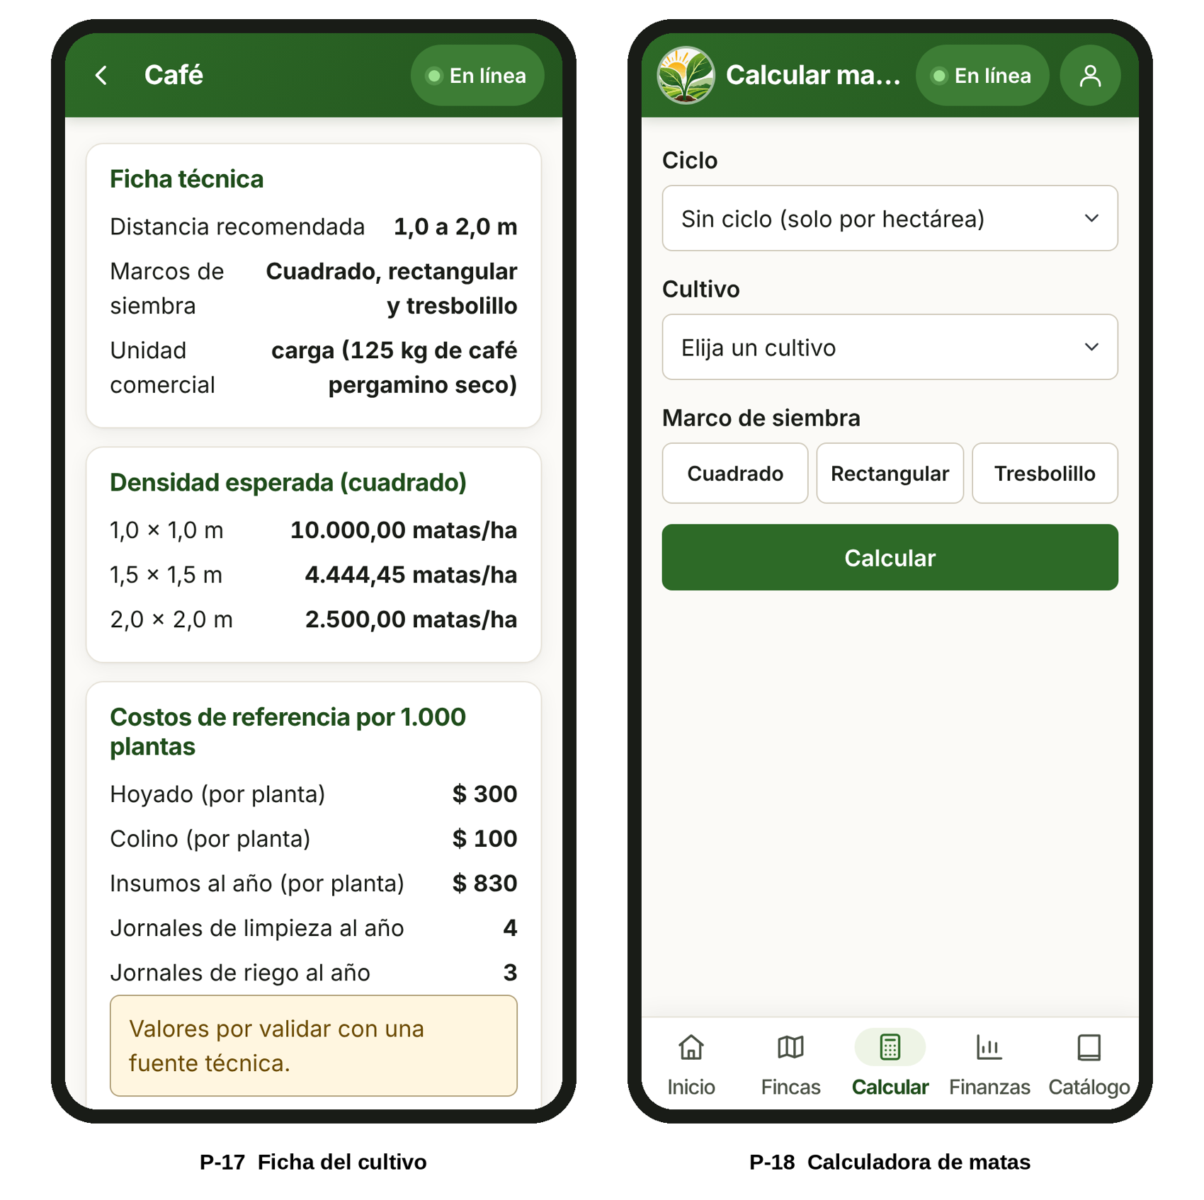
Nota. Captura de la aplicación con los datos de prueba del documento 19.
Figura 11
Mockups P-19 y P-20
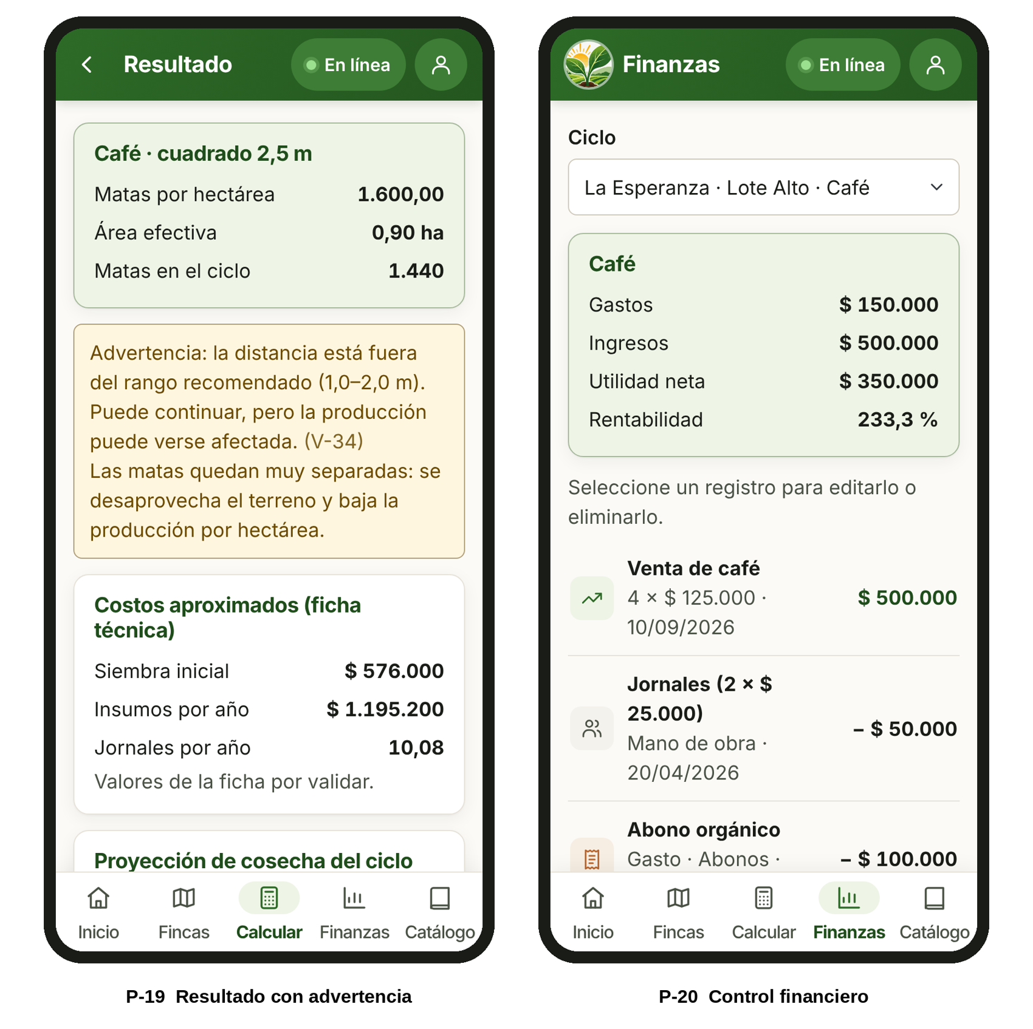
Nota. Captura de la aplicación con los datos de prueba del documento 19.
Figura 12
Mockups P-21 y P-22
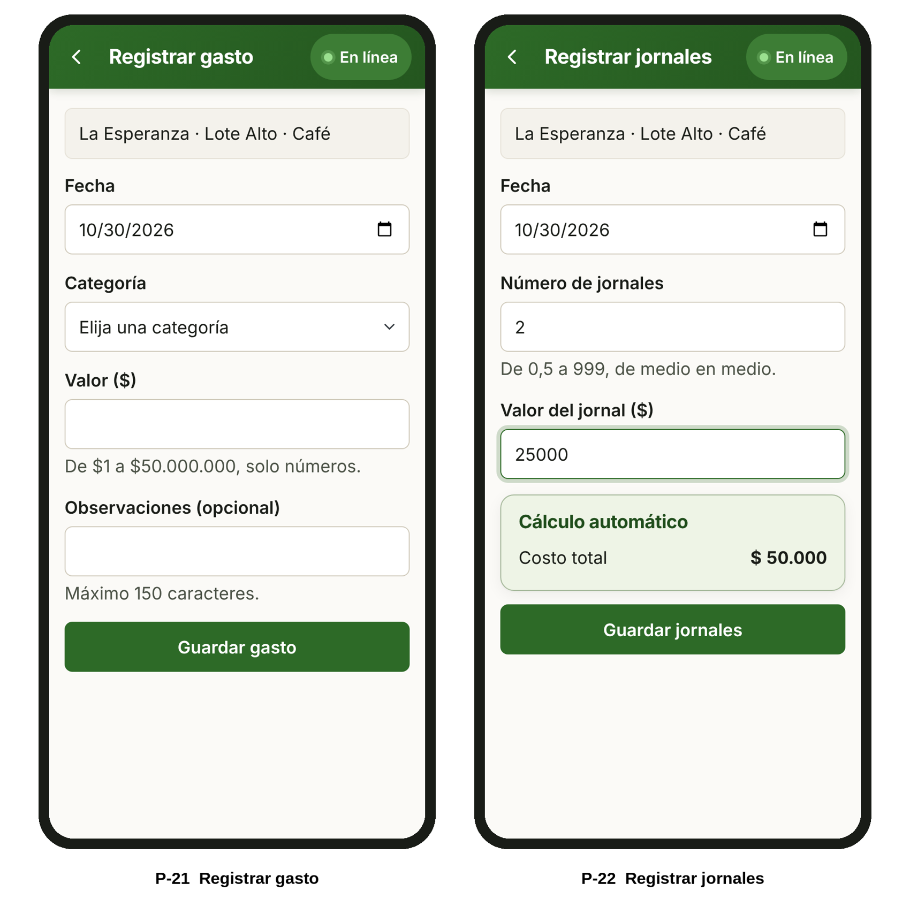
Nota. Captura de la aplicación con los datos de prueba del documento 19.
Figura 13
Mockups P-23 y P-24
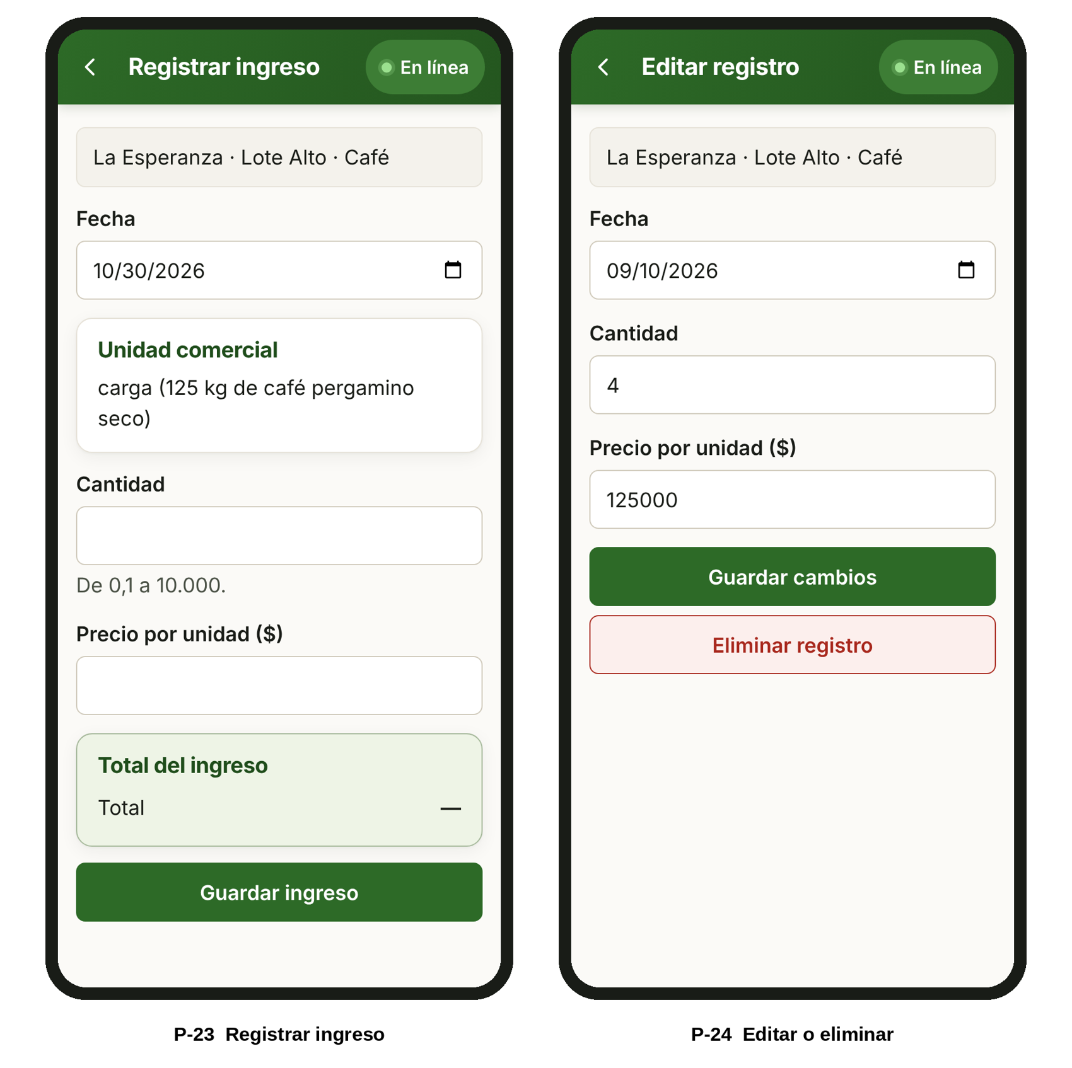
Nota. Captura de la aplicación con los datos de prueba del documento 19.
Figura 14
Mockups P-25 y P-26
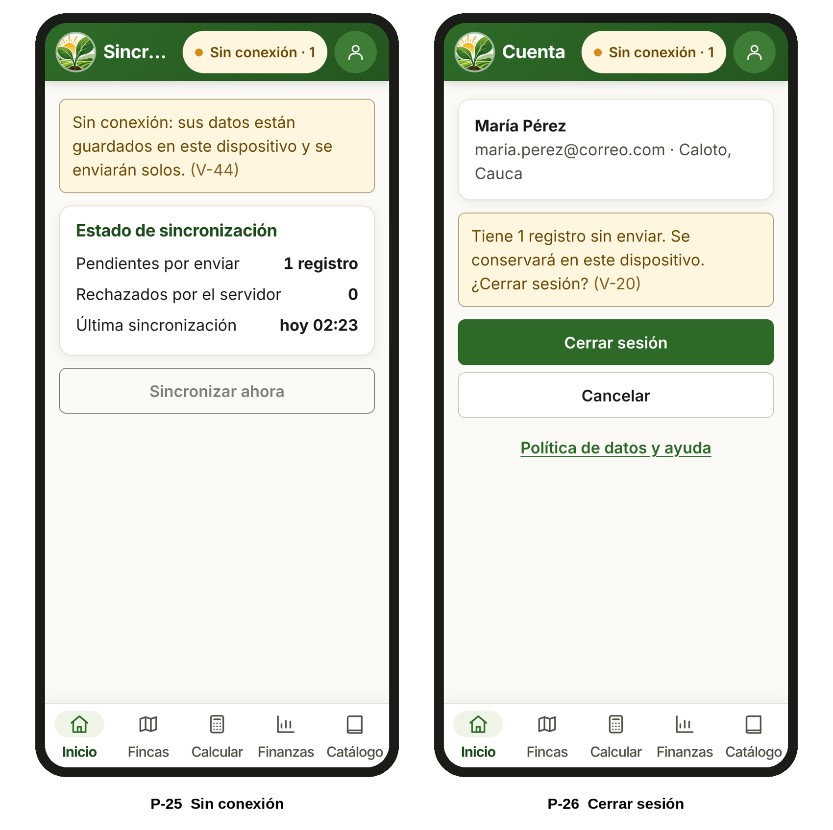
Nota. Captura de la aplicación con los datos de prueba del documento 19.
Figura 15
Mockups P-28 y P-10b
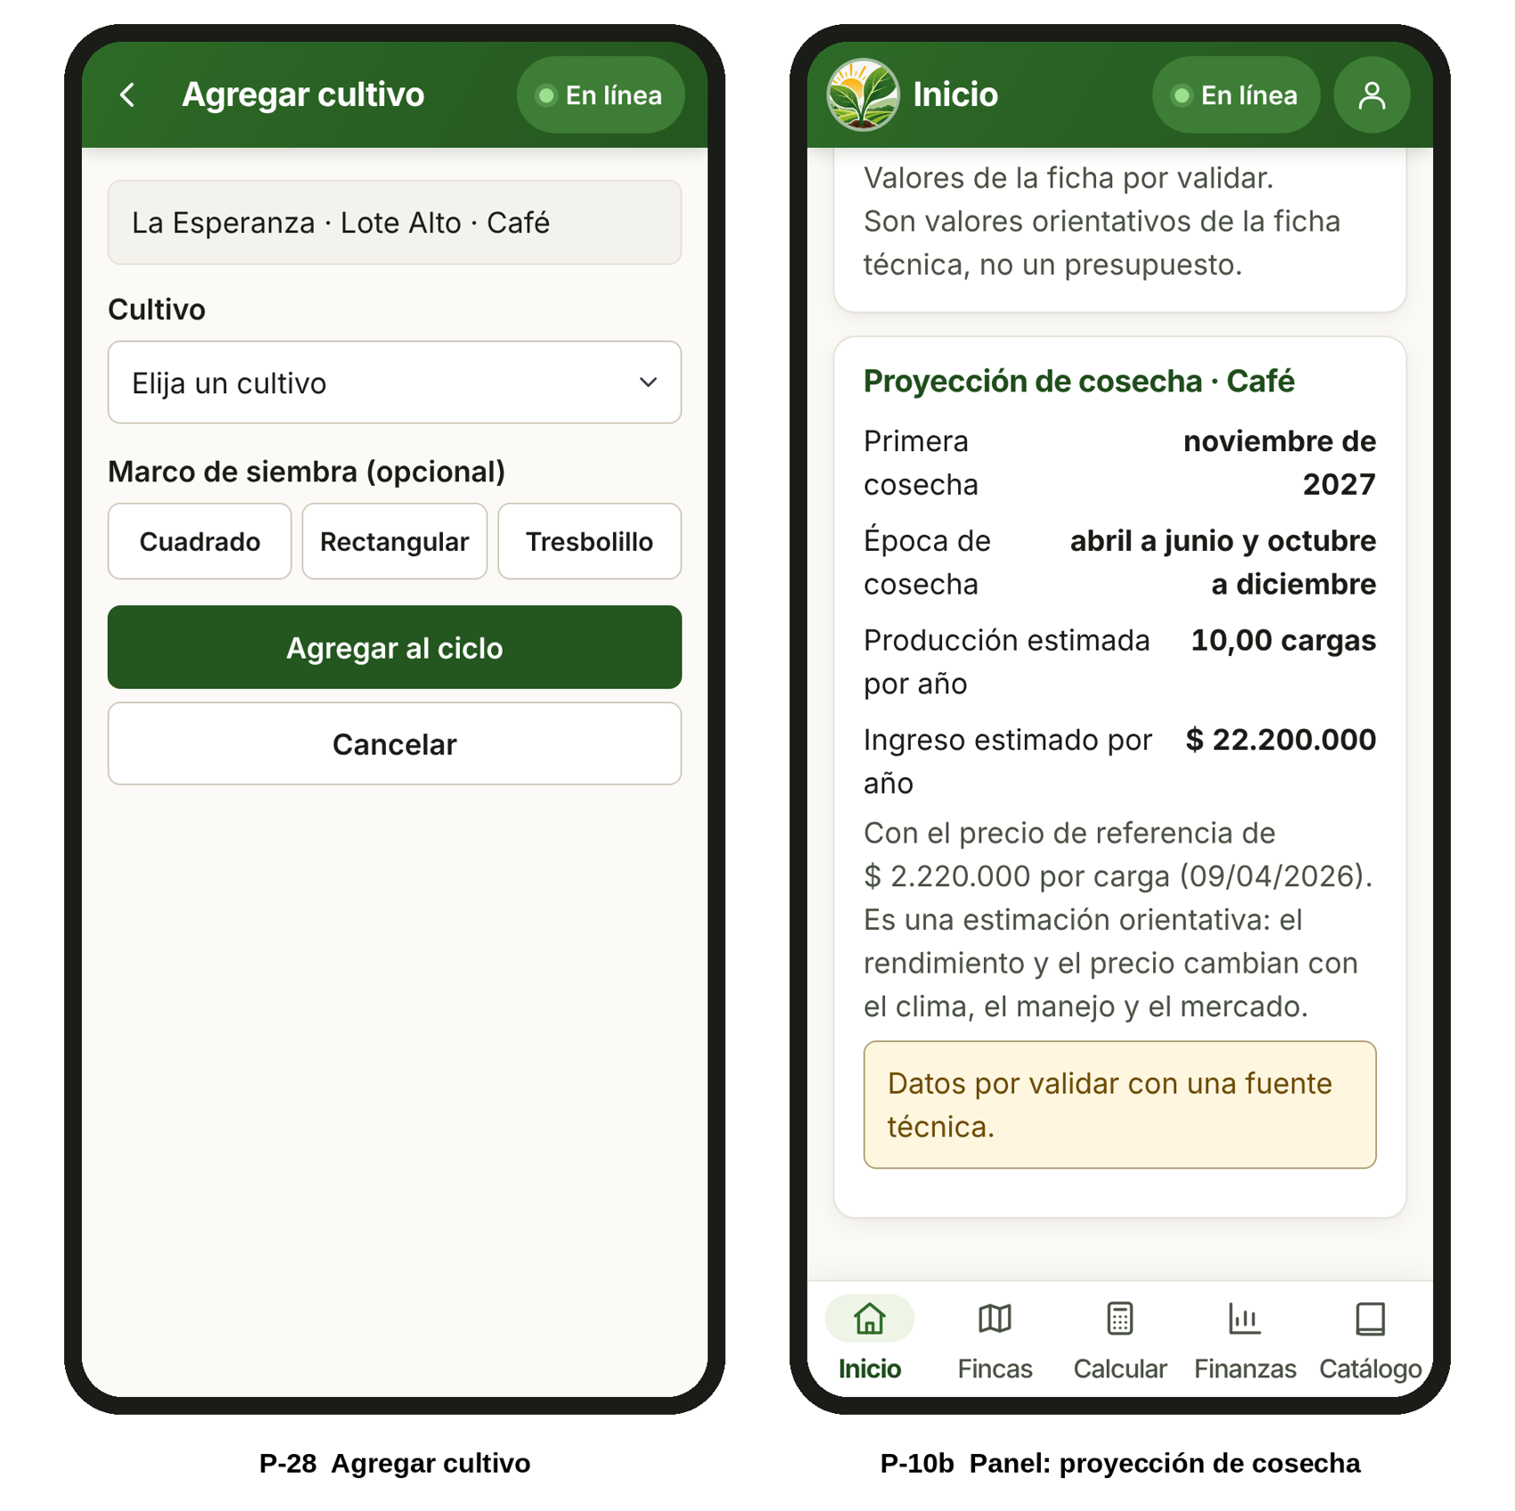
Nota. Captura de la aplicación con los datos de prueba del documento 19.
Figura 16
Mockups P-17b y P-19b
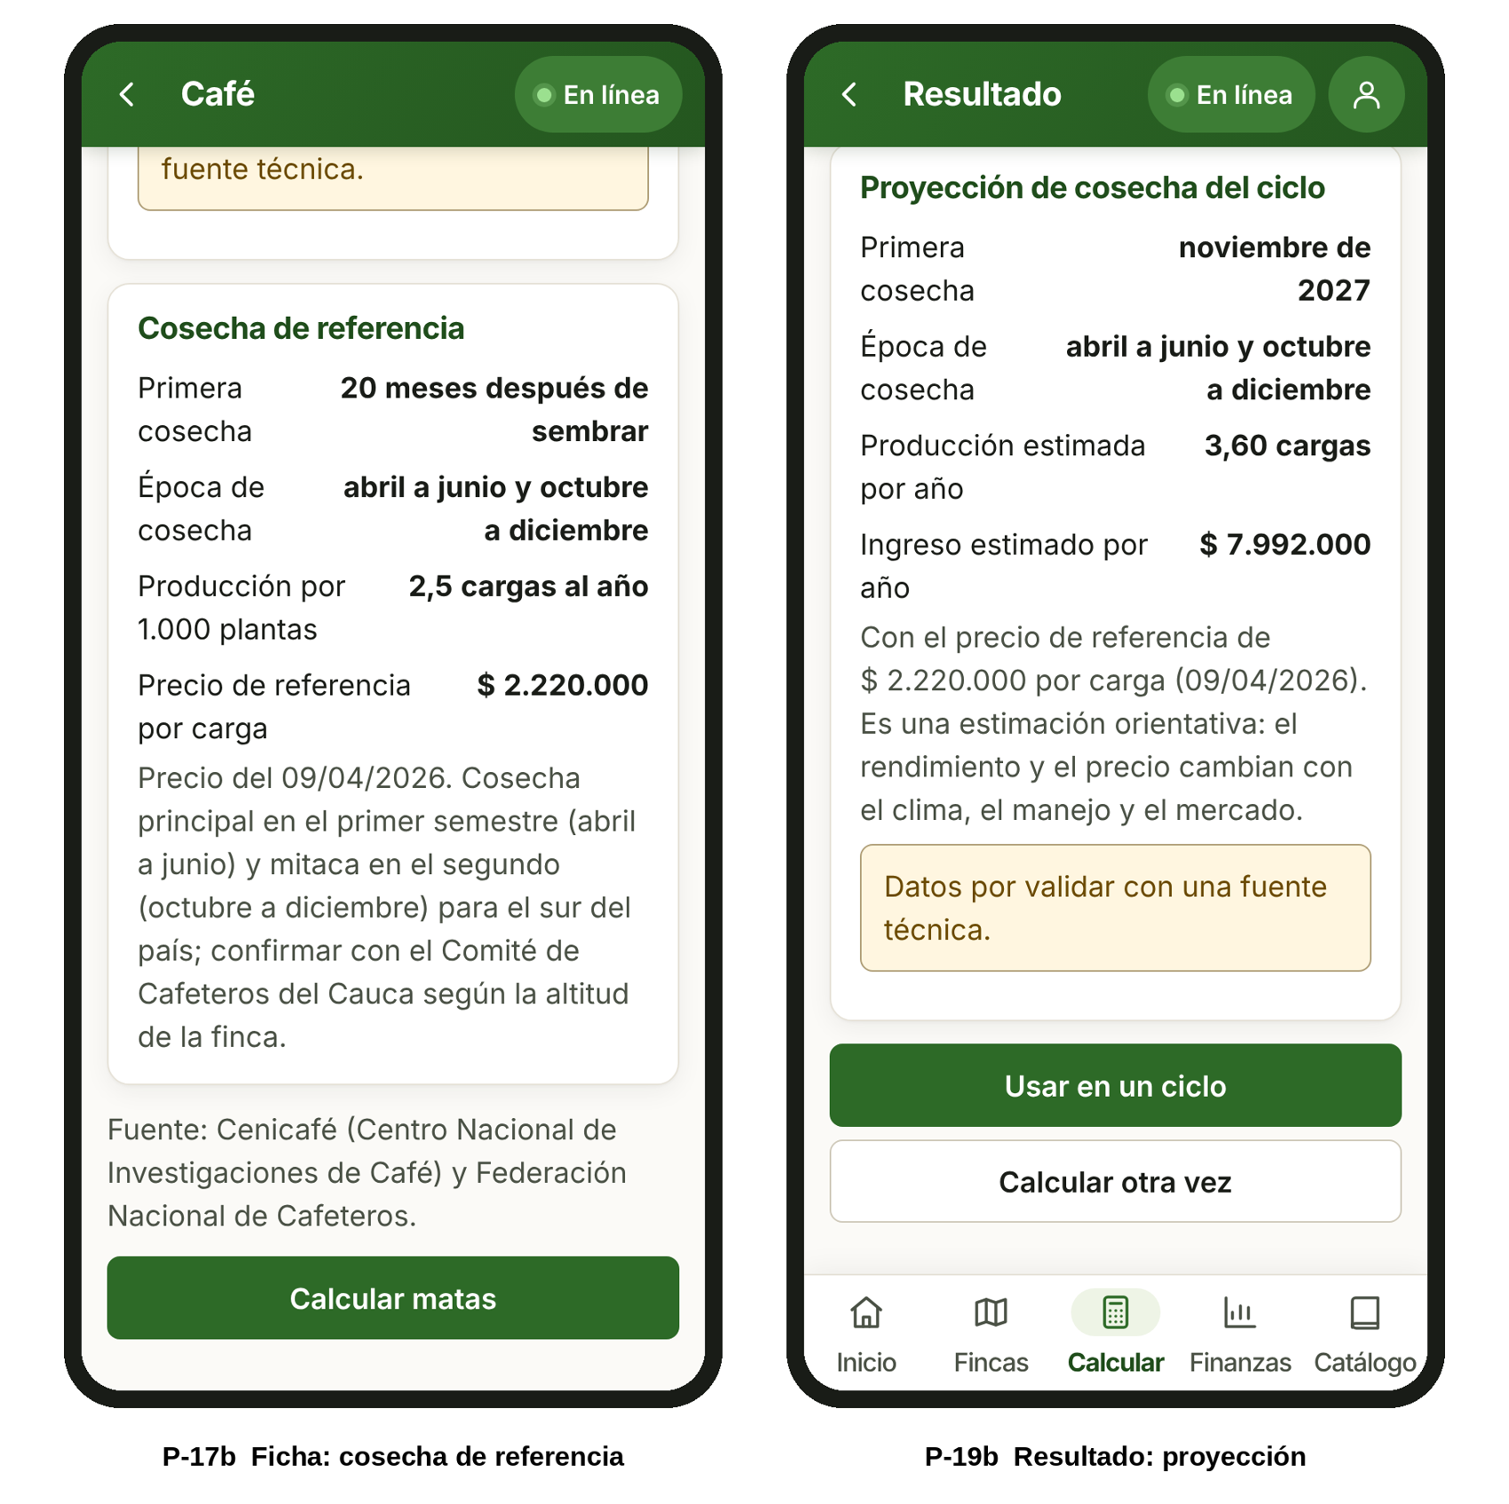
Nota. Captura de la aplicación con los datos de prueba del documento 19.
Figura 17
Vista en computador: portada (P-01) y panel (P-10)
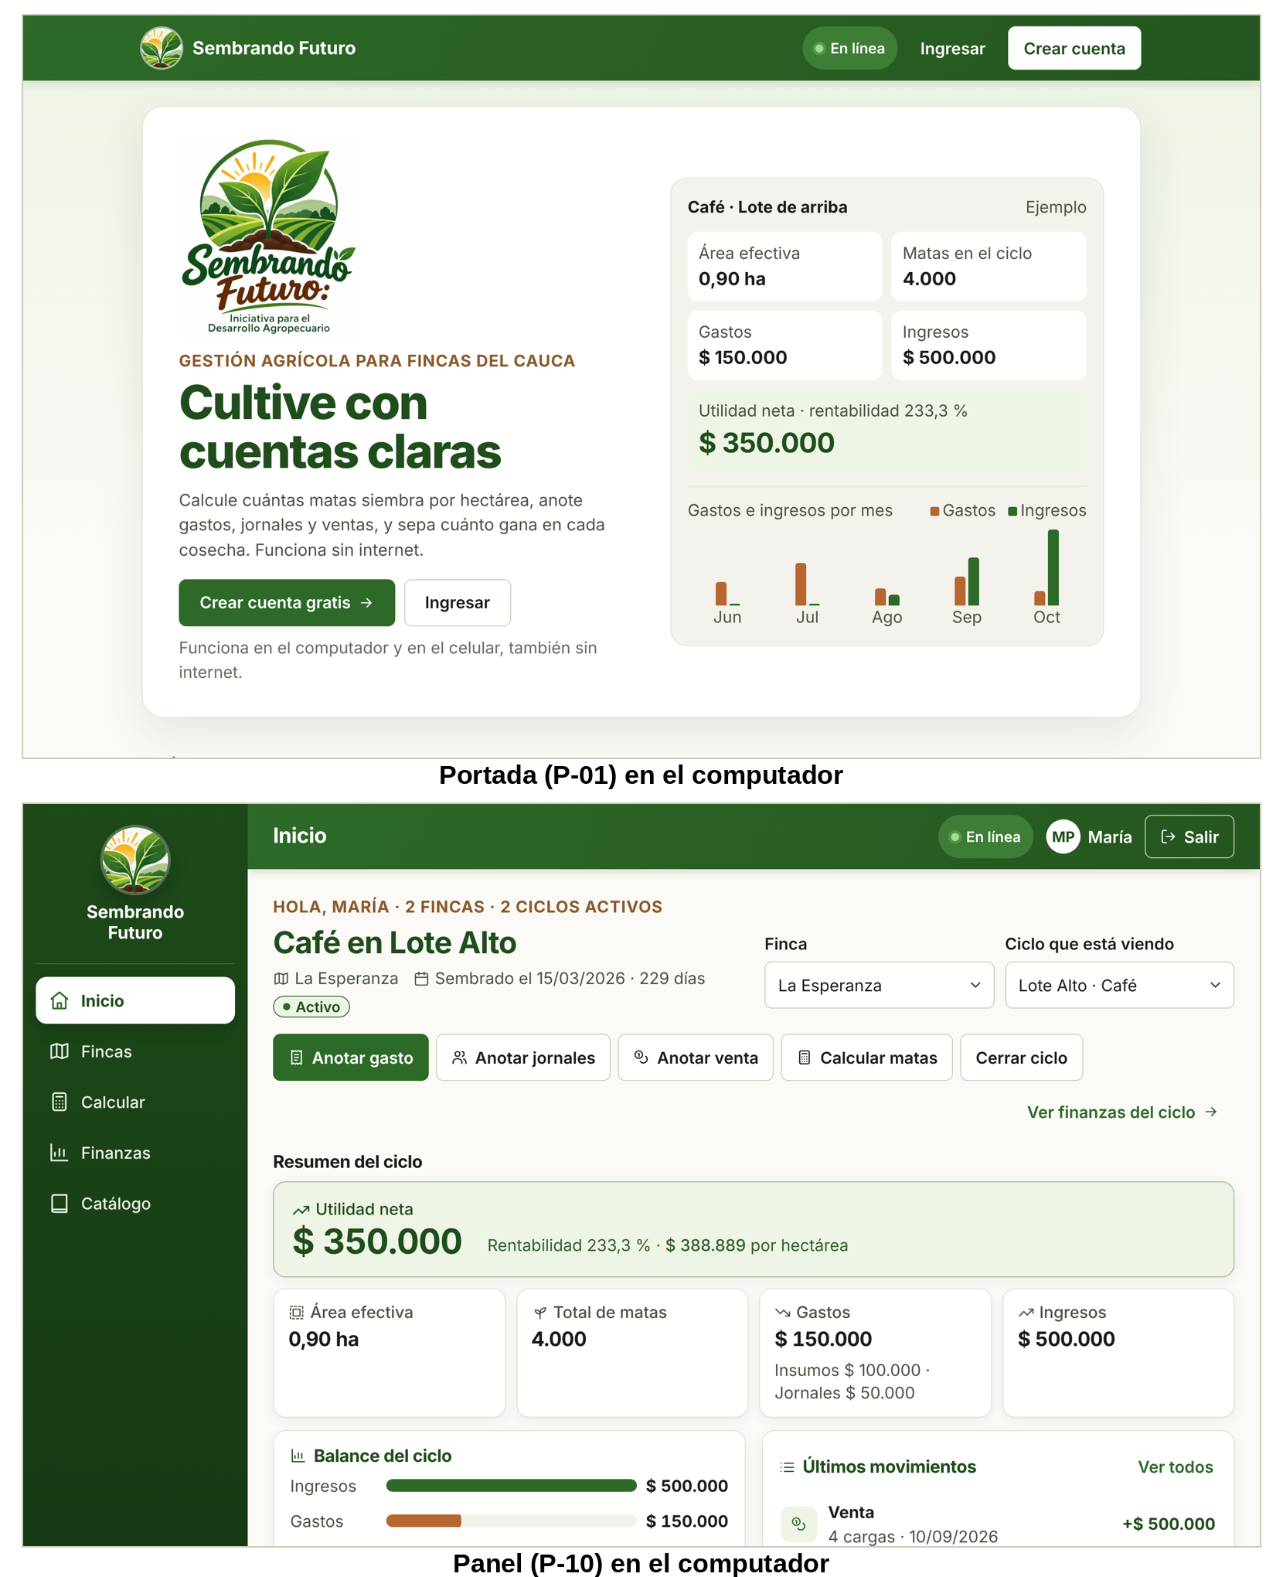
Nota. Captura de la aplicación con los datos de prueba del documento 19.

Guion para probar el prototipo
El prototipo navegable (prototipo_sembrando_futuro.html) se construyó en la primera iteración para validar el contenido y las reglas sin necesidad de servidor; conserva la apariencia inicial, y la apariencia final es la de las figuras de este documento. Trae un panel de prueba con la conexión, un reloj simulado, el correo simulado y la lista de reglas de cada pantalla con un valor válido y otro inválido. Con él (o con la aplicación publicada y los datos del documento 19) se recorre el sistema paso a paso:
- Abrir Crear cuenta y presionar el botón con el formulario vacío: aparecen todos los errores V-01 a V-08 junto a cada campo. Escribir «aaaaa» como nombre y «0@0» como correo para ver V-01 y V-03.
- Registrar a un agricultor con datos válidos y la casilla marcada. En el correo simulado aparece el código; escribir uno equivocado cinco veces para ver V-10 y luego V-12.
- Pedir otro código de inmediato (V-13), avanzar 60 s con el reloj simulado y pedirlo de nuevo; usar el código nuevo para activar la cuenta.
- Intentar registrar maria.perez@correo.com (V-05) y pedro.gomez@correo.com (V-06). Ingresar con una cuenta pendiente para ver V-19.
- Ingresar con María Pérez y una clave equivocada cinco veces: V-17 y luego el bloqueo V-18; avanzar 15 min y entrar con la clave correcta.
- Revisar el panel: gastos $ 150.000, ingresos $ 500.000, utilidad neta $ 350.000 (se muestra «Pérdida» en rojo si fuera negativa) y rentabilidad 233,3 %.
- Registrar una finca y crear un ciclo con área 10.000,0001 (V-24), repetir un cultivo en el ciclo (V-50) y definir el área real con 1000 m² para obtener 0,90 ha.
- Calcular matas (plantas, en el lenguaje del campo) de café con cuadrado de 1,5 m (4.444,45 por hectárea y 4.000 en el ciclo) y de 2,5 m para ver la advertencia V-34. Abrir la ficha del café para ver «Cosecha de referencia» y, en el resultado, la «Proyección de cosecha» (primera cosecha, producción e ingreso estimados en pesos colombianos).
- Registrar un gasto con «1e5» (V-36), una categoría vacía (V-37) y jornales (días de trabajo de una persona en el campo) con 1,25 (V-39); elegir la fecha en el calendario del campo (no hace falta escribirla); eliminar un registro y deshacer antes de 10 s.
- Cerrar el ciclo del plátano sin ingresos (V-30) e intentar registrarle un gasto (V-31).
- Pasar a «Sin conexión», registrar un gasto, ver el registro pendiente, cerrar sesión (V-20) y volver a «En línea» para ver cómo se envía solo.
- Usar «Simular falla del servidor» y «Simular sesión vencida» para ver V-45 y V-46.
Nota. Cada paso de este guion corresponde a casos del plan de pruebas (documento 14) y a valores del documento 19.

Referencias
Ramos Musse, M. S. y Zambrano, K. (2026). Especificación de requisitos de software (IEEE Std 830-1998) del sistema Sembrando Futuro: Aplicación web progresiva para la gestión agrícola [Documento no publicado]. Corporación Universitaria Comfacauca.
W3C. (2018). Web content accessibility guidelines (WCAG) 2.1. https://www.w3.org/TR/WCAG21/

